TOÁN – TUẦN 11

I. TRẮC NGHIỆM

Khoanh vào chữ cái đặt trước câu trả lời đúng hoặc làm theo yêu cầu:

Câu 1. Tính tổng của 28 và 46.

A. 64 B. 54 C. 74 D. 75

Câu 2. Điền số thích hợp vào chỗ chấm: 69 – 21 < … < 36 + 14.

A. 94 B. 49 C. 48 D. 50

Câu 3. Lớp 2A có 34 bạn, trong đó có 9 bạn nam. Hỏi lớp 2A có bao nhiêu bạn nữ ?

A. 25 B. 15 C. 33 D. 43
Câu 4. Cho: 74 < 7< 76. Chữ số thích hợp cần điền vào ô trống là :

A. 4 | B. 5 | C. 45 | D. 6
Câu 5. Phép tính nào có kết quả nhỏ hơn 50.
A.18 + 43 | B.26+24 | C.37+15 | D.27+17

Câu 6. Số hạng thứ nhất là 26, số hạng thứ hai là 6.Tính tổng của hai số.

A. 32 B. 22 C. 20 D. 16

Câu 7. Trong tuần lễ môi trường, lớp 2A thu gom được 26 kg giấy vụn. Lớp 2B thu gom được ít hơn lớp 2A là 9 kg giấy vụn. Hỏi lớp 2B thu gom được bao nhiêu ki-lô-gam giấy vụn?

Đáp số của bài toán là:

A. 35 kg B. 35 kg giấy vụn C. 15 kg giấy vụn D. 15

Câu 8. 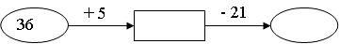 Số thích hợp điền vào là:

A. 10 B. 20 C. 41 D. 50

II. TỰ LUẬN

Bài 1. Đặt tính rồi tính tổng, biết các số hạng là:
a) 35 và 18 | b. 9 và 46 | c. 78 và 18 | d. 48 và 13
............... | ............... | ............... | ...............
............... | ............... | ............... | ...............
............... | ............... | ............... | ...............

Bài 2. An có một số viên bi, Bình cho An 1 chục viên bi thì số bi của Bình còn 18 viên. Hỏi lúc đầu Bình có bao nhiêu viên bi?
Bài giải:

………………………………………………………………………………………….

………………………………………………………………………………………….

………………………………………………………………………………………….

Bài 3. Có 6 mảnh bìa ghi các số là:


7 9 2 4 1 0

Hãy ghép các mảnh bìa để tạo thành phép tính đúng:


+  =

Bài 4. Tìm số còn thiếu?
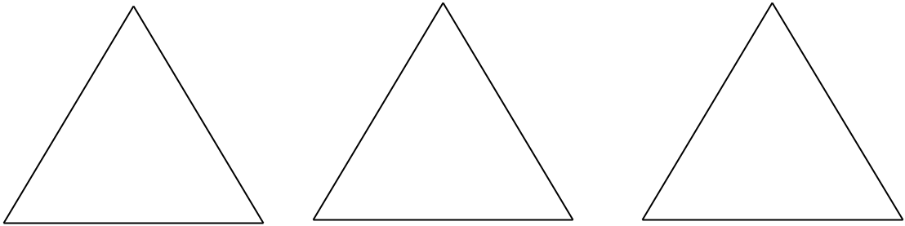

27 15 59

65 38 62 47 66 ?

